今日动态 2024.11.5

**晨间来园篇：**

今天早上来园，孩子们能够自主入园进入班级，孩子们进入班级后能够自主签到、放水杯和进行区域计划。

**户外活动篇：**

今天我们进行了早操和户外活动，孩子们在滑滑梯进行游戏，孩子们能够有序游戏并在老师的提醒下喝水休息！

|  |  |  |  |
| --- | --- | --- | --- |
|  |  |  |  |
|  |  |  |  |

**区域游戏篇：**

本周区域活动孩子们能够按照自主选择的区域进行游戏。孩子们能够自主探索新投放的游戏材料，并在游戏分享中介绍讲解自己的游戏经验，非常棒呢！

|  |  |  |
| --- | --- | --- |
|  |  |  |
| 阅读区：绘本阅读 | 益智区：找座位、七巧板 | 桌面建构区： |
|  |  |  |
| 万能工匠：车辆 | 美工区：装饰秋天 | 生活区：练习筷子 |
|  |  |  |
| 地面建构：车辆 |  |  |

**集体活动篇：社会《远足的安全》**

“幼儿园远足活动”通常是指教师组织幼儿集体步行到某一目的地的实践活动。孩子们走出幼儿园，面对广阔的大自然，常常会有一种无拘无束的感觉，到处乱跑，这常常是不安全的因素产生的重要源头。为此，结合本班开展幼儿远足活动的实际情况，我们组织孩子们讨论一系列关于远足中的安全问题，旨在提高幼儿的自我保护意识和能力。

**程梓轩、季千予、王兴诚、董奂廷、粱礼煊、蔡铭豪、孙明祺、夏我杺、邢锦、张雨歆、龚奕欣、靳一哲、肖茗皓、何安瑾、李若伊、陈语垚、蔡铭泽、卢文汐、吴颀、黄铭宇、贾依依**小朋友能了解一些简单的交通知识,有一定的安全意识，知道遵守集体规则，懂得同伴间要互相关心，互相帮助。

**生活活动篇：**

1.点心情况

今天的上午点心是牛奶、鹌鹑蛋，下午点心是鲜奶土司，水果是柚子和雪莲果。

2.午餐情况

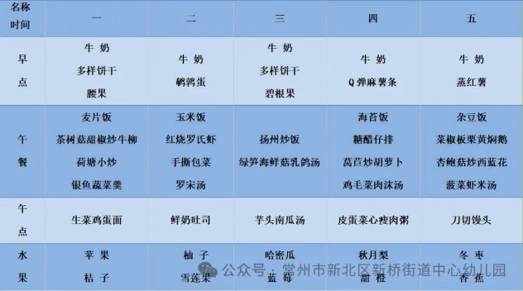午餐是玉米饭、红烧罗氏虾、手撕包菜和罗宋汤。孩子们现在能够预估自己的饭量，根据自己的情况调整盛饭量，并且能够安静有序地吃完自己的饭菜。

本周开始，孩子们脱离了使用勺子，都开始使用筷子，还有三位小朋友**粱礼煊、吴颀、孙明祺**需要在家中多多练习抓握筷子的正确手法哦！

3.午睡情况

今天大部分小朋友都在12：40前入睡，个别孩子在老师的陪伴下稍晚入睡。

**家长寄语：**

1．气温渐变，温差较大，孩子们的体质较弱，免疫力又不强，容易感冒🤒，也容易患上各种传染性疾病，为了孩子的健康，要注意增减衣服防止着凉。

2．明天我们将集体去新龙湖公园远足，请孩子们晚上早点休息，准时来园！

3.动态上的照片，仅作为老师观察时的随拍，并不是所有孩子的照片都会呈现，家长可重点关注孩子的各项能力发展情况。